Муниципальное бюджетное общеобразовательное учреждение
″Городковическая средняя школа″
Спасского муниципального района Рязанской области

391072, Рязанская область, Спасский район, с. Лакаш. ул. Молодёжная, д. 2
Тел./Факс (491)357-22-94, E-mail: spassk_gs@mail.ru

Утверждаю: Согласовано:
Директор школы Заместитель директора школы
______________/Корнеева Н.А/ по ВР____________/Погонина И.К./
«___» ____________ 2017 г. «___» ____________ 2017 г.

ПОЛОЖЕНИЕ

об ученическом самоуправлении
РДШ
МБОУ "Городковическая средняя школа"
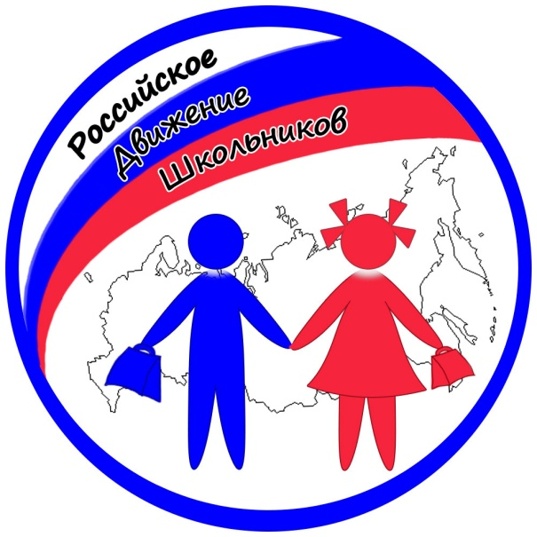

1. Общие положение

1.1. Настоящее положение разработано в соответствии с законом РФ «Об образовании»
№ 273-ФЗ от 29.12.2012(ст.26 п.6), Уставом МБОУ "Городковическая средняя школа" и является локальным актом, регламентирующем деятельность ученического самоуправления в организации Российское движение школьников Городковической средней школы Спасского муниципального района Рязанской области

1.2 Ученическое самоуправление – управление жизнедеятельностью коллектива школы, осуществляемое учащимися, основанное на инициативе, самостоятельности, творчестве, совершенствовании собственной жизни, чувстве ответственности, взаимопомощи и организаторских способностях учащихся.

2. Основные цели и задачи

2.1. В целях учета мнения при обсуждении вопросов, касающихся обучающихся. Устав МБОУ "Городковическая средняя школа" п. 6.22

2.2. Целью создания ученического самоуправления РДШ МБОУ "Городковическая средняя школа" является развитие у обучающихся навыков гражданской активности и ответственности, социальной компетентности.

2.2. Для достижения цели ученическое самоуправление решает следующие
задачи:
- развитие индивидуальных качеств учащихся через различные формы внеклассной и внеурочной деятельности;
- обеспечение необходимых условий для всестороннего развития личности и творческой самореализации учащихся в соответствии с их потребностями;
- оказание помощи учащимся в познании себя и окружающих, в адаптации к жизни,
- формирование качеств личности учащихся с помощью организации их жизни и деятельности;
- обеспечение условий для защиты прав и интересов учащихся;
- воспитание сознательного отношения к учебе;
- воспитание культурного и современного человека;
- развитие инициативы и творчества учащихся в процессе коллективных дел.

2.3 Ученическое самоуправление строится на принципах:
- взаимопомощь и доверие;
- стремление к развитию;
- равноправие всех учащихся;
- коллективность принятия решений;
- приоритетность прав и интересов учащихся;
- гуманность по отношению к каждой отдельной личности

3. Органы самоуправления
3.1 Органы ученического самоуправления разделяются на общешкольные и классные.

- 3.2. Общешкольный совет РДШ
- 3.2.1.Высшим органом ученического самоуправления является Совет РДШ, включающий представителей ученического коллектива, педагогов и родителей учащихся МБОУ"Городковическая средняя школа".

В Совет РДШ входят:
- Председатель совета РДШ;
- Старосты 5-11 классов;
- По 2 представителя актива каждого класса (представляющие свое направление)
- советники, которыми являются учителя и классные руководители (советники консультируют, дают советы, оказывают помощь в проведении дела. Разработке планов, сценариев, проектов)

Совет РДШ
- Организует, а также вносит изменения и дополнения в деятельность первичного РДШ;
- Планирует общешкольные дела;
- Анализирует, дает оценку проведенному делу;
- Распределяет поручения между членами РДШ;
- Организует работу по выполнению решений о созыве ученической конференции;

Председатель совета РДШ;
- Руководит работой Совета;
- Выступает на Общем сборе с отчетом о деятельности Совета РДШ;
- Представляет Организацию во всех органах и организациях;

Высшим органом Организации РДШ "Городковическая СШ" является Общий Сбор, который созывается не реже 1 раза в год:

- Решение о созыве Общего Сбора принимается Советом РДШ. Общий Сбор правомочен, если на нем присутствуют более 50% членов Организации.
- Отчетно-предвыборное собрание созывается 1 раз в 2 года. Решения принимаются открытым голосованием большинством голосов.

К компетенции Общего Сбора РДШ относится:
  - Утверждение Устава Организации и внесение в него дополнений и изменений,
  - Выборы Председателя Совета РДШ сроком на 1-2 года, состава Совета РДШ сроком на 2 года,
  - Утверждение отчетов председателя,
  - Утверждение конкретной символики,
  - Определение приоритетных направлений в деятельности РДШ,

- Общий Сбор РДШ правомочен рассматривать вопросы в присутствии более половины членов Организации и принимать решения открытым голосованием большинством голосов.

Изменения и дополнения в Положении об ученическом самоуправлении РДШ "Городковической СШ".
Изменения и дополнения вносятся в настоящее Положение на Общем сборе РДШ большинством голосов.

3.2.2. Основная функция Совета РДШ –исполнительская, организаторская и управленческая.

3.2.3.В основе работы Совета РДШ лежит социально-значимая и добровольческая
деятельность, в ней могут участвовать все желающие: педагоги, ученики и их родители,
Основные направления деятельности:
- Личностное развитие
- Гражданская активность
- Военно-патриотическое
- Информационно-медийтое

4. Права Совета РДШ
4.1. Совета РДШ имеет право:
- Представлять интересы ученического коллектива.
- Участвовать в определении перспектив развития школы, путей повышения образовательного потенциала школы, улучшения ее жизнедеятельности.
- Участвовать в планировании собственных КТД.
- Вносить предложения администрации школы по вопросам поощрения и наказания обучающихся

5. Организация деятельности Совета РДШ
- Парламент проводит свои заседания не реже одного раза в месяц.
- Заседание проводятся, если на нем присутствует не менее двух третей членов состава.

6. Классное собрание РДШ
6.1. Классное собрание – высший орган самоуправления класса, проводится
1 раз в месяц и по мере необходимости. Собрание обсуждает любые вопросы
жизнедеятельности своего коллектива, принимает план внеклассных мероприятий,
избирает Совет класса.
6.2.Совет класса и староста - избираются на один год, представляют отчеты о своей работе. Он работает в период между классными собраниями. Он организует работу по выполнению решений классного собрания, организует помощь неуспевающим в учебе, готовит и проводит внеклассные мероприятия, обеспечивает участие в общешкольных делах. Совет класса создает свои органы самоуправления, одноименный с общешкольными.

7. Символика ученического самоуправления
Ученическое самоуправление МБОУ "Городковическая СШ" имеет символику Российского движения школьников, значок, галстук, флаг, герб, гимн.

8. Обучающиеся обязаны
- соблюдать Устав школы, правила для учащихся школы, Положение об Ученическом самоуправлении;
- выполнять решения органов школы и Ученического самоуправления;
- содействовать росту авторитета Ученического самоуправления, активно участвовать в его работе;
- соблюдать традиции школы;
- соблюдать этические и правовые нормы поведения;
- исполнять принятые на себя обязательства по отношению к школе;
- уважать интересы и права товарищей;
- заботиться об авторитете и имидже школы.

